**ＥＳＤＧｓ通信　第162号　復元埴輪「太刀をもつ巫女」を活かす　手島利夫**

いつもお世話になっております。

　秋の彼岸の頃、手島本家の奥様、手島一海さんから「埴輪もたくさん作ってきたけれど、もう

年だし、残しておいても仕方ないので壊してしまおうかと思っているのですよ・・」と、お話を

いただきました。

「これなんか、群馬県の塚廻り古墳から出た太刀をもつ巫女を複製したのだけれど、どこかで飾

ってくれるところがあればさしあげてもいいけど・・・。」とのことでした。

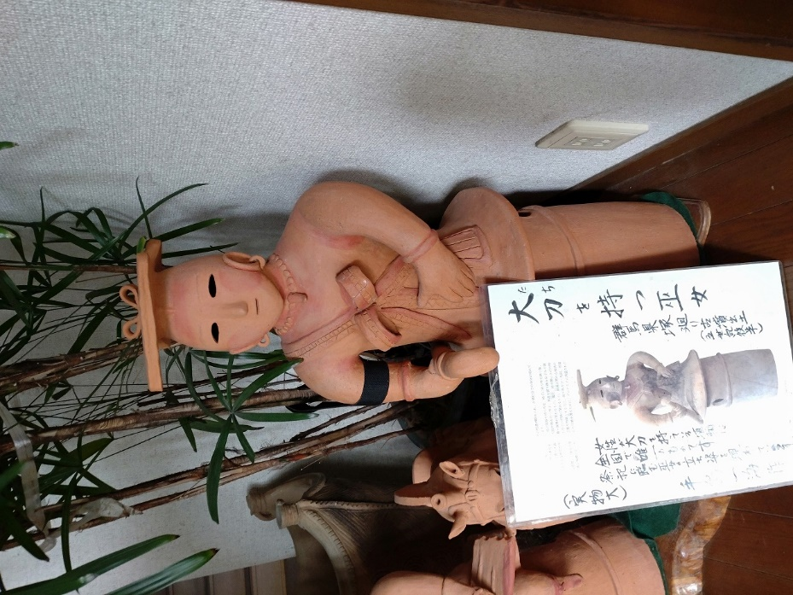

　手島一海さんは、さきたま古墳群の近くにお住まいで、古墳群の中にある「はにわの館」で、

来訪者に埴輪や土器づくりの指導を長く勤めてこられ、ご自身も学びながら数多くの縄文土器

や埴輪などの復元を手掛けてこられた方です。

　素晴らしい出来栄えであり、美術的にも価値があるように思われます。壊してしまうなどもっ

たいないので、私がお願いをして、引き取り手を探させていただくことにしました。

　何はともあれ、群馬県太田市にある塚廻り古墳を実際に見に行くことにします。

スマフォを頼りに到着すると、田んぼの中の一画に小さな古墳が復元されています。そして、

前方部の最前列に例の埴輪が立っています。様々な姿の巫女が並び、武人も馬もいます。後円部

には棺を囲むように鉾も並び、古墳の周縁部には円筒形埴輪が列をなし、要所要所に朝顔形の円

筒埴輪が立っています。

　大規模な古墳ではありませんが、これを見ただけで葬礼の様子が想像できます。また、当時の

様子やここに埋葬された人物の暮らし、その社会的な背景、古墳文化の拡がり、そして渡来人と

のつながりや大和朝廷の成立等に興味が広がります。

太田市には1500年も前に、この地域をまとめる人物がいて、豊かな生活を営んでいたことが

伝わってきます。地域の歴史や文化に誇りを感じながら、この時代に身を置いた学びを進めるこ

ともできそうです。

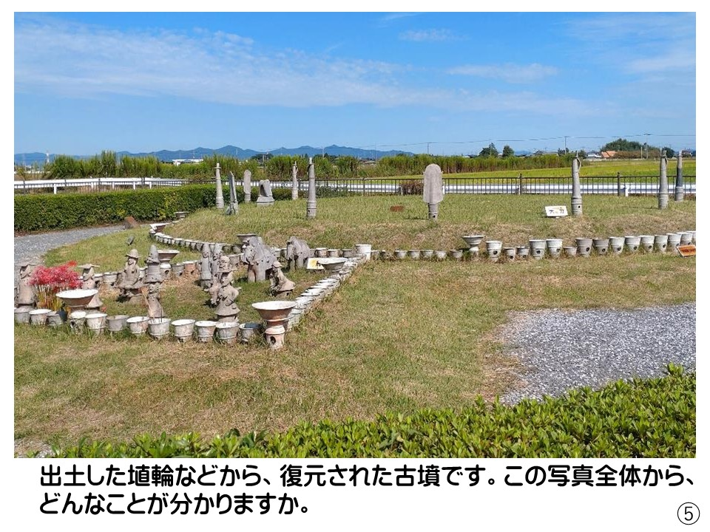

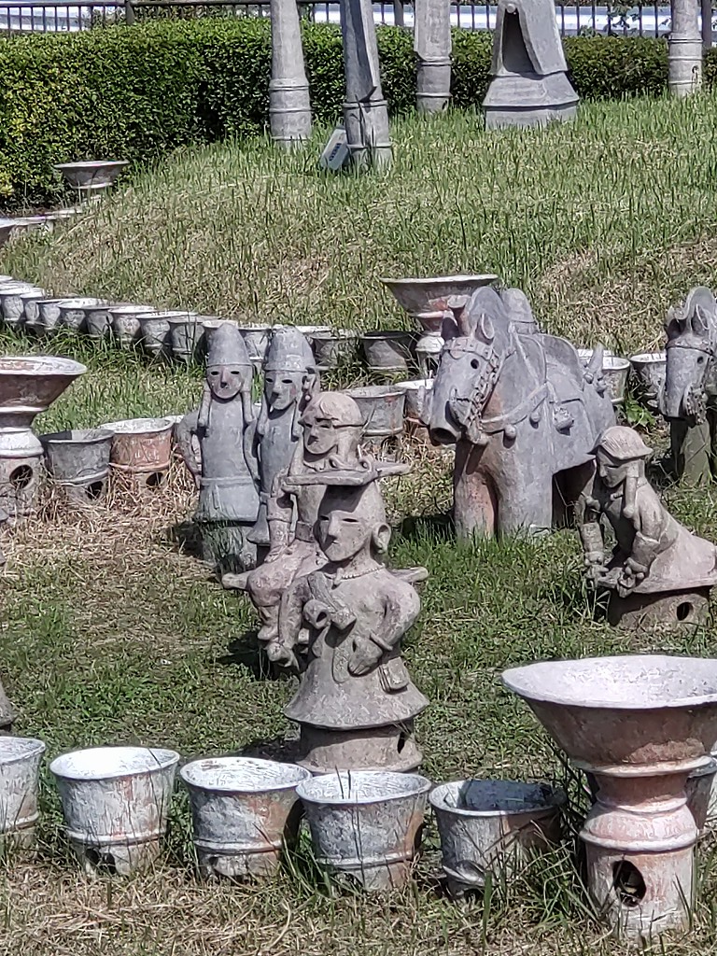　※　２**枚の写真ともり古墳の様子です（撮影：手島利夫）**

　このように考え、太田市で活かしていただけるといいなと思い、市の教育委員会に伺い相談い

たしました。すると、話を聞いてくださった方は、埋蔵文化担当につないでくださいました。そ

こでは、出土した本物かどうか、本物を型取りしたものかどうかだけを聞かれました。そうでな

いならば、文化遺産は増えることはあっても処分することもできないので不要とのことであり、

学校教育につなげるお気持ちは全く無いようでした。私の説明が悪かったのかもしれません。

もし学校教育で活用するとしたなら、その遺跡を学区域に持つ小中学校にこそ地域学習の導

入として大きな価値があるのではないかと思い、学校を訪問しましたが、こちらでも不要とのこ

とでした。使い方によって、子どもたちの地域への誇りが一気に高まる素晴らしい学習財だと思

うのですが、残念なことでした。実物をもたずに、写真だけでの説明ではご不審に思われたのか

も知れませんね。

しかし、価値をわかっていただけない学校に置かれるよりも、活用していただけるところに引

き継げればいいかと思うことにしました。社会科の研究仲間に話せば欲しがる方は大勢いると

思いましたが、まずは２日後に校内研究会で訪問予定の江東区立扇橋小学校に相談したところ、

大喜びで「ぜひいただきたいです。必要ならば受け取りにも伺います。」とのことでありました。

翌日にお届けしたところ、もう、その日のうちに６年の先生方が教室に持ち込み、子どもさん

たちと埴輪との触れ合いをされたとのことでした。流石、扇橋小！先生たちの動きが速い。とは

いうものの、今後の授業での活用について、少し心配になりました。

というのは、多くの学校では、先生方は素晴らしい資料だと思えば、すぐに提示して、子ども

たちと感動を共有したいと思い、単元の導入部で後先を考えずにふれ合わせてしまうかもしれ

ないと思うからです。

どんな資料でも、ただ見せればいいというものではありません。**「単元を通じた学習への強烈**

**な動機付けにするにはどうしたらよいだろうか。そのことをきっかけにどのような学習内容や**

**活動に繋がっていくのだろうか」**ということを考えるのが教員の一番大切な仕事です。扇橋小学

校の先生方にも、翌日の校内研修会の中で短時間ではありますが考えていただくことにしまし

た。

　学習指導要領　社会の内容では、

　（1）　我が国の歴史上の主な事象について，人物の働きや代表的な文化遺産を中心に**遺跡や文化**

**財，資料などを活用して調べ**，**歴史を学ぶ意味を考えるようにするとともに，自分たちの生活の歴史的**

**背景，我が国の歴史や先人の働き**について理解と関心を深めるようにする。

* ア　狩猟・採集や農耕の生活，**古墳について調べ，大和朝廷による国土の統一の様子が分か**
* **ること**。その際，神話・伝承を調べ，国の形成に関する考え方などに関心をもつこと。

と示されています。ここに向かった学びになればいいのです。

　そこで、扇橋小学校の先生方には、「学びに火をつける」段階の３つのステップで、どのよう

な学習活動をするといいのか考えてシートに記入し、近くの先生方と相談していただきました。

その後の私の話では、授業用のプレゼン・スライドをお示ししながら、あるいはワークシートを

配って、記入していただきながら次のような単元構成についてお話をさせていただきました。

（実際はお話が決まってから２日間しかありませんでしたので不完全な資料で失礼いたしまし

た。次の資料はその時のお話を発展的にまとめたものです。）

まずは「太刀をもつ巫女」の埴輪を活用した主体的・対話的な学習過程（導入）の進め方です。



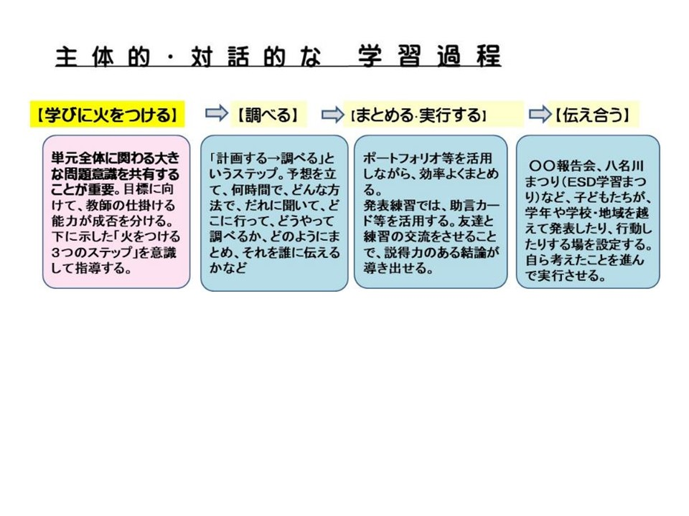

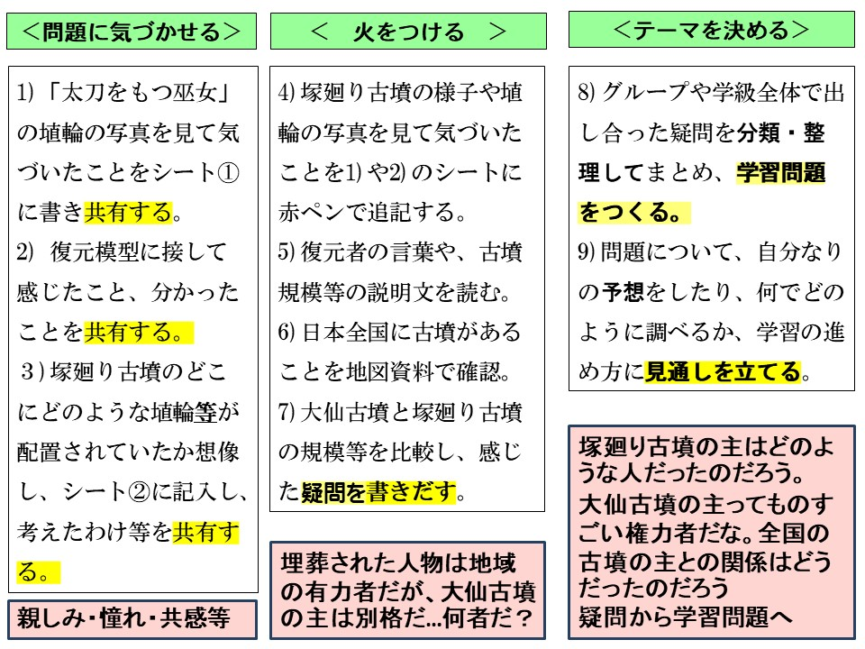

学習活動の1）～3）までで使用するワークシートです。

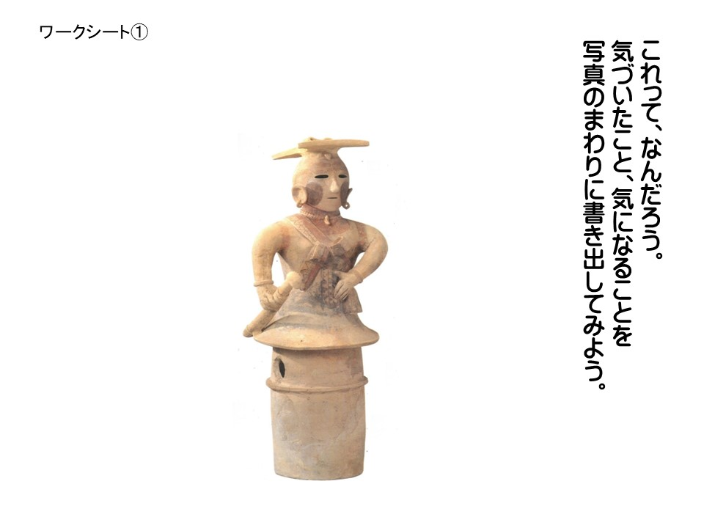　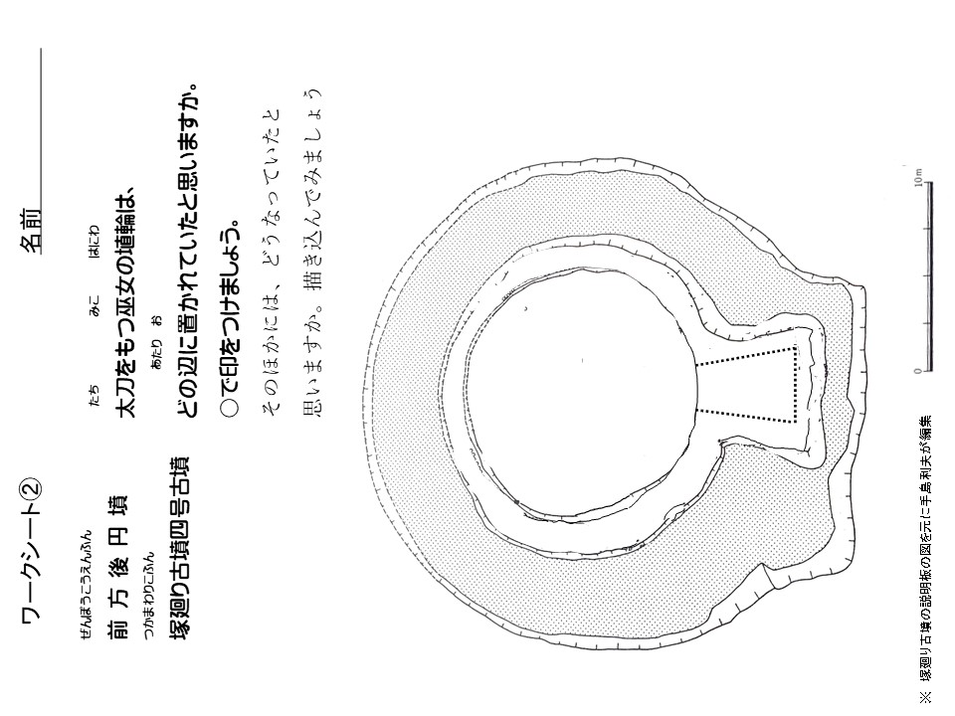

次に授業用プレゼン①～⑩を紹介します。　①のプレゼンは薄い文字を消して使います。

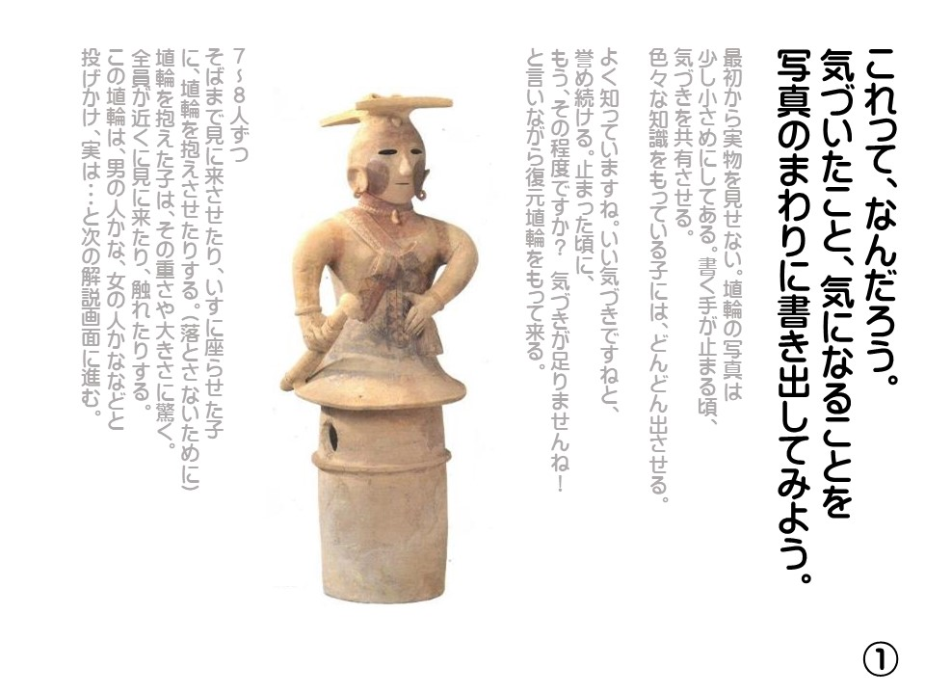

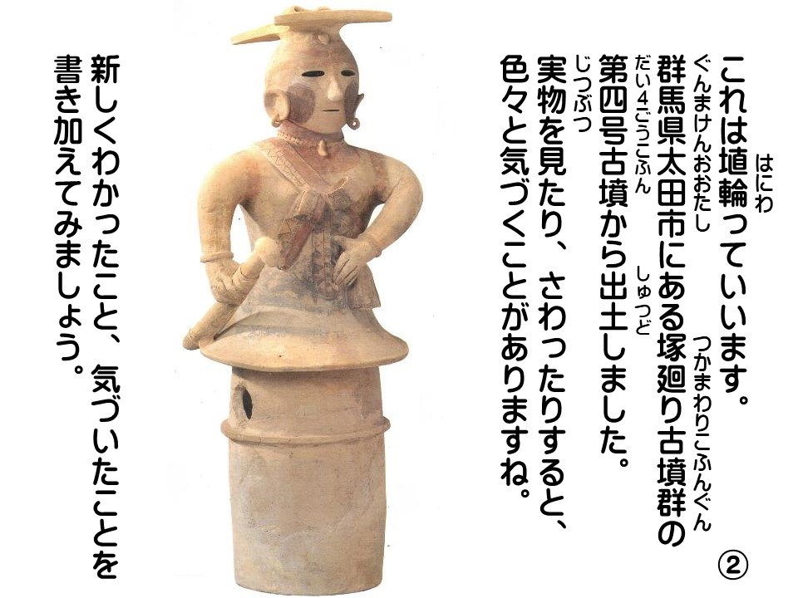

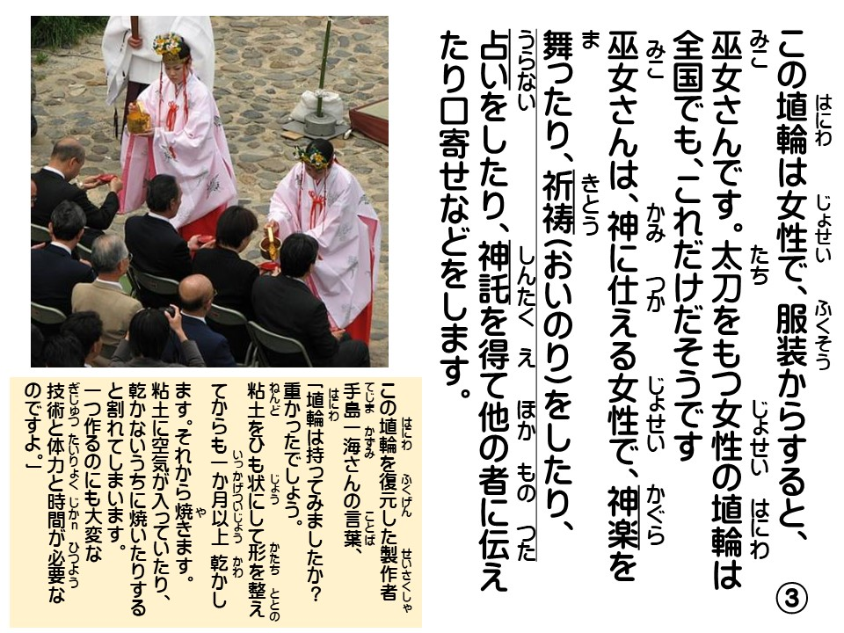

* 巫女さんの写真は、フリー百科事典『ウィキペディア（Wikipedia）』より

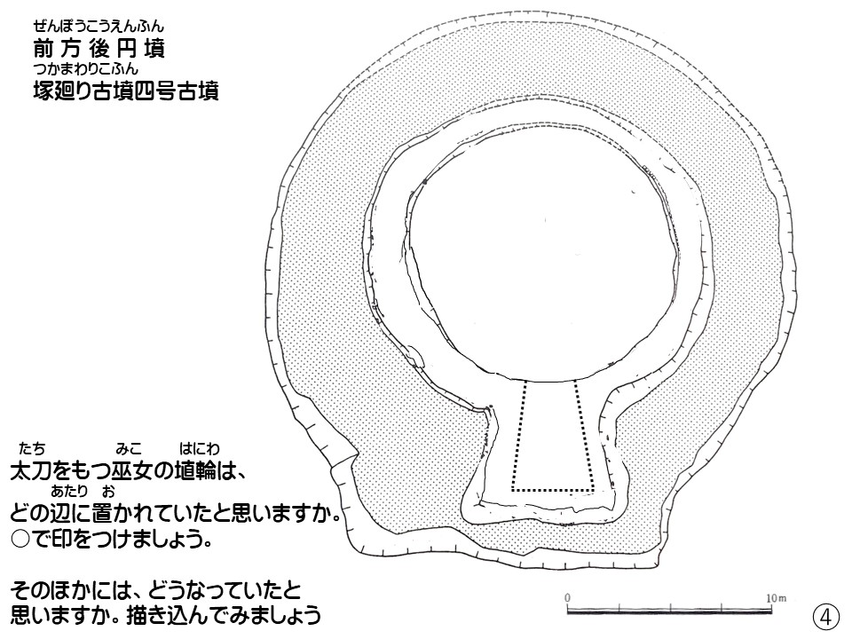

* 古墳のイラストは塚廻り古墳の説明板にあったものを手島が作業用に加工したものです。



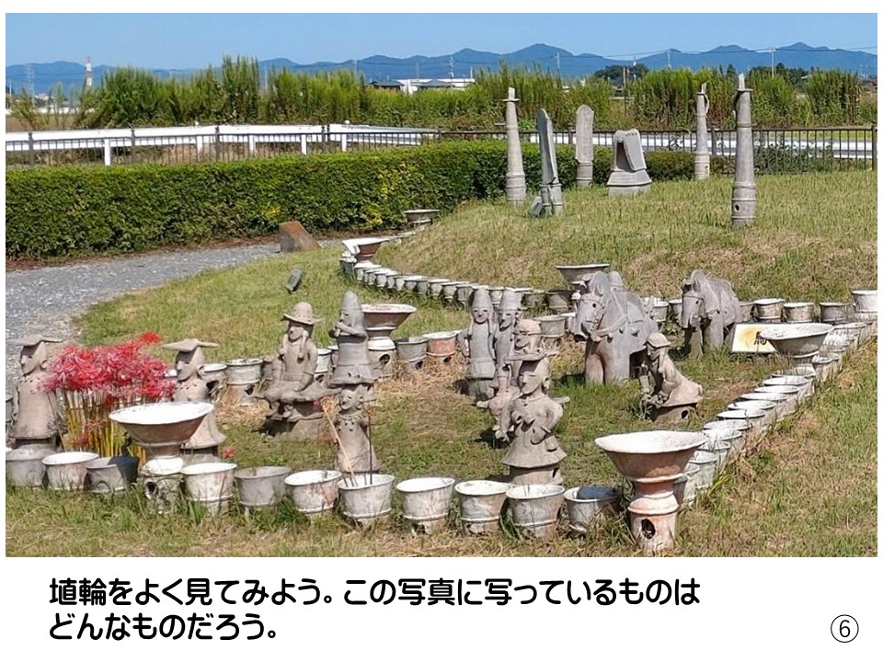

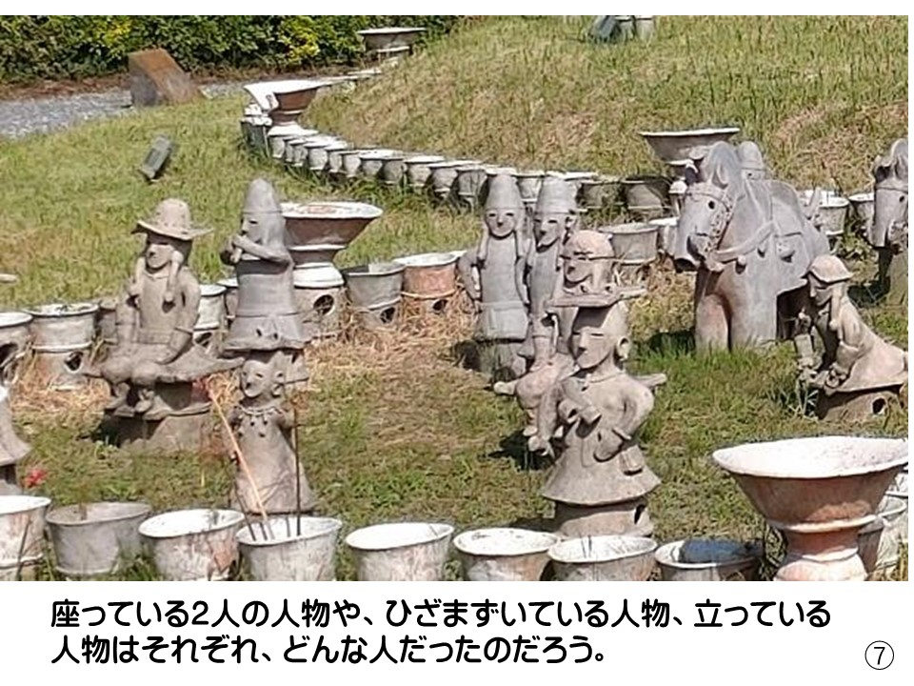

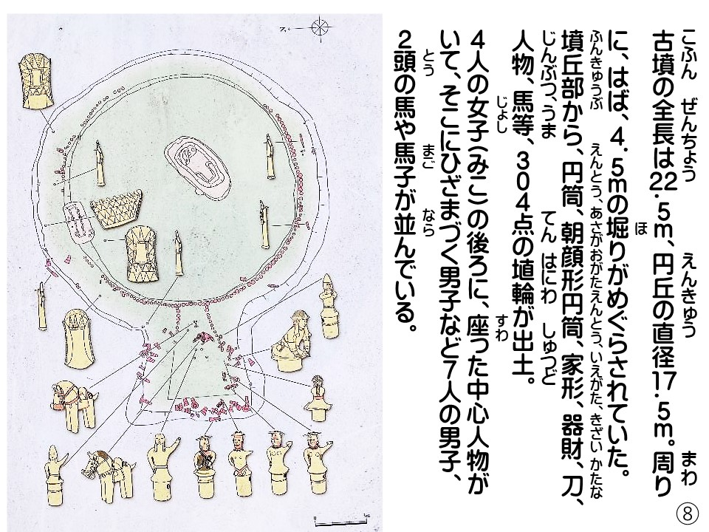

* イラスト写真は塚廻り古墳の所に立つ説明板から引用しました。

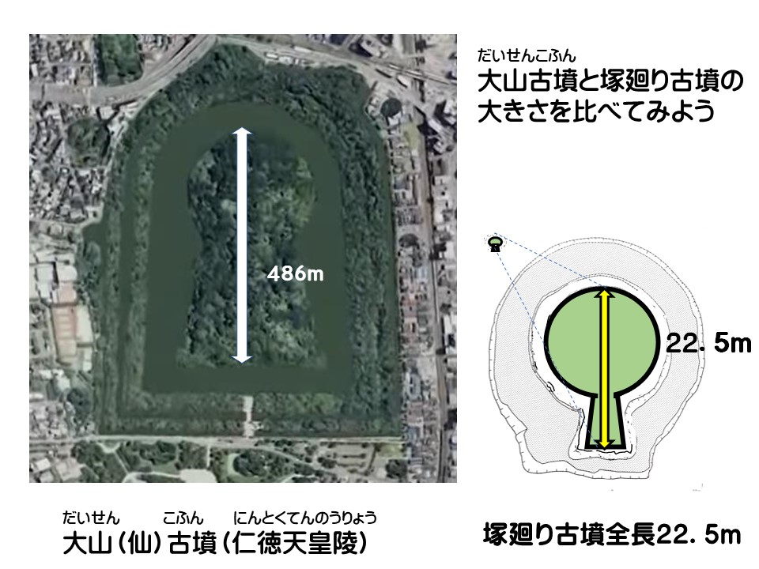⑨

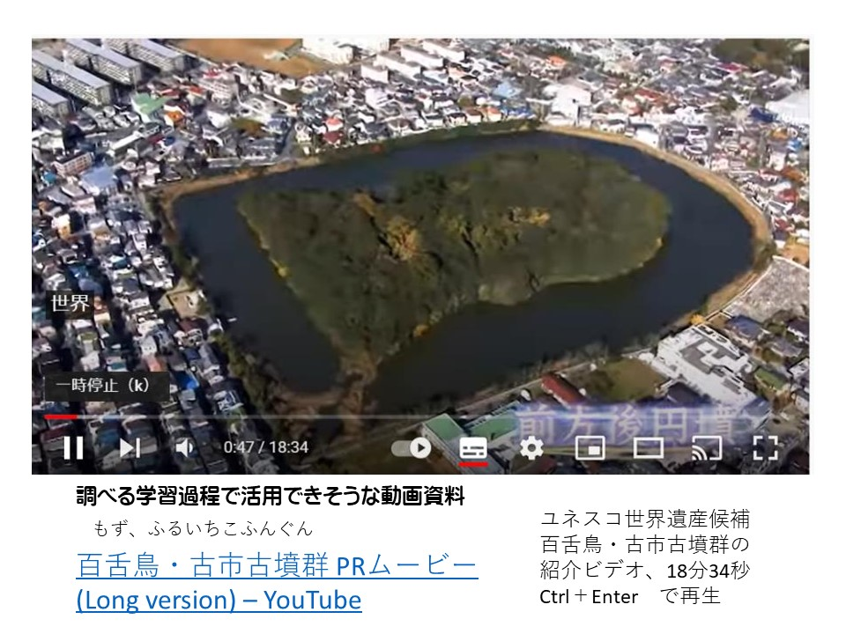⑩

[百舌鳥・古市古墳群 PRムービー (Long version) – YouTube](https://www.youtube.com/watch?v=U1uXKwESew8)

塚廻り古墳についての学びが進んだら、大山古墳に関する資料と出合わせ、その規模の大きさ

を比較したりさせて、疑問づくりに繋げようというのです。

上記の動画は「調べる」活動の際にもお使いいただけそうな資料になっていました。

　いかがでしょうか。もし、別案やご助言等がいただけたら、ありがたいです。来春に復元埴輪

を使って授業を実施しようとしている先生方にお伝えしたいものだと思います。

・・・・・・・・・・・・・・・・・・・・・・・・・・・・・・・・・

　前回のＥＳＤＧｓ通信 第１６１号で、「日本教育」誌に私の書いた記事が掲載されたことをお

伝えしましたが、その「日本教育」誌を実際に手にされ、私に連絡をくださった中学校がありま

した。お電話をいただき、ご相談があるとのことで訪問したところ、研究計画を示され、来年度

のご発表に向けて協力してほしいとのことでした。早速来月、職員研修会を開くことや１・２年

生の生徒さんに向けた授業をすることなどが決まり、動き出しました。ＳＤＧｓの実践を通して生徒さんたちの変容を目指すという方向性も価値あるものと感じます。

　直接記事を読んでご依頼くださったというので、ひと際うれしく感じました。また、その区の指導主事さんも同席されての話ですし、研究発表会では参加者に向けての講演のお時間もいただけるとのことでした。特に中学校の先生方に向けてＥＳＤやＳＤＧｓのお話をさせていただける機会は、とてもありがたいことだと感謝しております。

　今回も最後までお付き合いくださり、ありがとうございました。一日ごとに空きが深まります

ね。一層お元気でお過ごしください。

**「ＥＳＤ・ＳＤＧｓ推進研究室」　手島利夫**

URL=https://www.esd-tejima.com/

　　 　　　　　　事務所：〒130-0025　東京都墨田区千歳１－５－１０

　　　　　　　　 ☏＝ 090-9399-0891

　　　 Ｍａｉｌ＝contact@esdtejima.com

**＊＊＊＊＊＊＊＊＊＊＊＊＊＊＊＊＊＊＊＊＊＊＊＊＊＊＊＊＊＊＊＊**

【参考】

ＥＳＤＧｓ通信：手島利夫が名刺交換させていただいた方に配信している不定期なメルマガ

で、文科・環境・外務など関係省庁、大学・研究機関等、教員、教育行政、政治家、企業等々の

方々も含め約1７００名様に配信中です。 [contact@esdtejima.com](mailto:contact@esdtejima.com)　にメールでご連絡いた

だければ、登録・及び削除をいたします。よろしくお願いいたします。